Encriptación César
Alumno: Lazaro Camasca Edson Cod: 20160468E

Prueba Encriptar CriptoCesar
Dentro de la interfaz se selecciona el método, el rot y luego se ingresa el texto a encriptar finalmente el botón Start.
El alfabeto por defecto es ABCDEFGHIJKLMNOPQRSTUVWXYZ
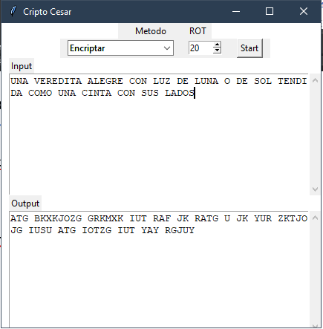

Prueba Desencriptar CriptoCesar
Dentro de la interfaz se selecciona el método, el rot y luego se ingresa el texto a desencriptar finalmente el botón Start.
El rot solo acepta valores positivos desde 1 hasta la cantidad de caracteres del alfabeto utilizado.
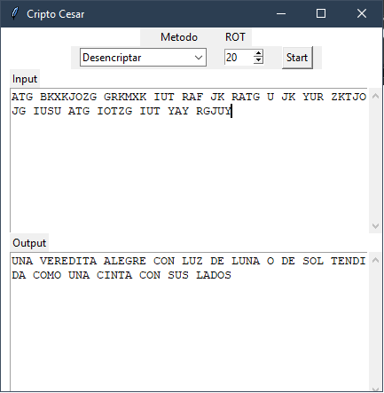

Pruebas UnitTest Cesar
Cuando el proceso es incorrecto
Se puede notar en el reporte del error que menciona el fallo en la última palabra “LADOS”.
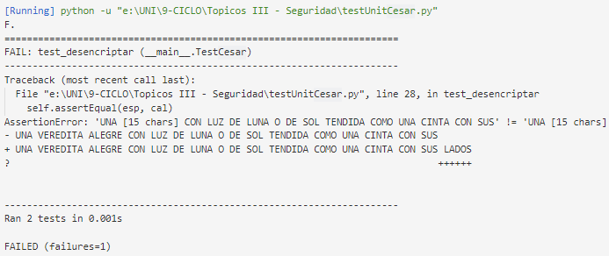

Cuando el proceso es correcto
